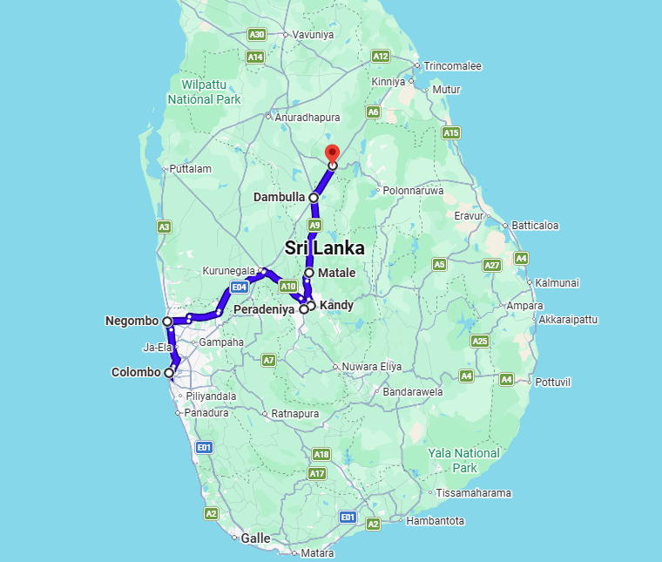
Sri Lanka & Maldivas
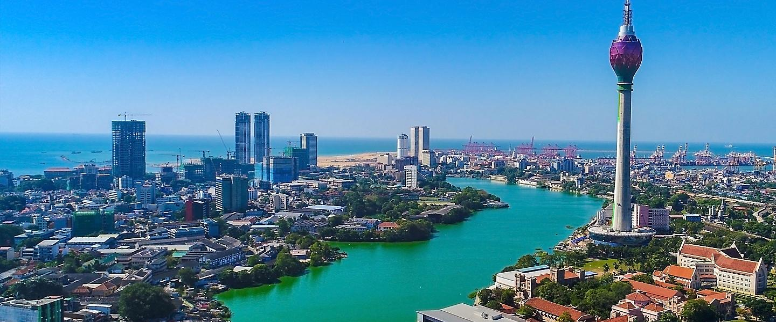
Salida los jueves
Visita:
COLOMBO
NEGOMBO
PERADENIYA
KANDY
MATALE
DAMBULLA
SEVANAGAMA
HABARANA
MALE

COLOMBO - NEGOMBO (C)
Llegada al aeropuerto internacional de Colombo. Tras la recogida de equipajes, recepción y traslado al hotel en Negombo, con chófer-guía de habla inglesa. Esta ciudad costera es el lugar ideal para empezar o terminar un viaje por Sri Lanka, debido a su cercanía al aeropuerto de Colombo. Cena y Alojamiento.

NEGOMBO - PERADENIYA - KANDY (PC)
Desayuno. Salida por carretera a Kandy, en el trayecto realizaremos la visita del Jardín Botánico de Peradeniya, primer jardín botánico construido por un rey Sinhala y ampliado por los ingleses. Sus 147 acres están llenos de maravillosas variedades de árboles, plantas y flores, principalmente orquídeas con una variedad de 300, plantas medicinales y palmeras. Llegada a Kandy. Almuerzo en un restaurante local. Kandy es conocida como la capital de las montañas, además de ser el corazón del budismo en el país. Por su entorno, arquitectura y belleza, fue declarada en 1988 Patrimonio de la Humanidad por la UNESCO. Fue el hogar del último reinado independiente de Sri Lanka, que sobrevivió dos siglos a la incursión colonial antes de la caída con el Imperio Británico. En medio de las calles y bazares, encontraremos el Mercado Municipal o el Centro de las Artes y la Artesanía, lugares que destacan por su afluencia de gente y por estar siempre animados por la población local. Visitaremos el Dalada Maligawa, conjunto arquitectónico formado por pabellones de color rosa con cubiertas rojas donde se encuentra el Templo del Diente de Buda, principal centro religioso para los seguidores budistas en el que se venera la reliquia del diente de Buda. Cena y Alojamiento en el hotel.

KANDY - MATALE - DAMBULLA - SEVANAGAMA - HABARANA (PC)
Desayuno. Nos dirigiremos hacia el Jardín de Especias de Matale, donde realizaremos una breve visita y disfrutaremos de un masaje ayurvédico de unos 10 minutos. Continuaremos al Templo Dambulla, cuyo complejo de cuevas convertidas en el Templo de Oro, son su principal foco de atracción por su singularidad y por ser el sistema de cuevas más grande del país. Además, este conjunto conserva una importante y cuantiosa colección de imágenes de Buda, alrededor de 153, que representan las distintas etapas de su vida. Estas, a su vez, se encuentran rodeadas de fascinantes pinturas y murales. Toda esta área de gran importancia cultural y religiosa fue declarada Patrimonio de la Humanidad en 1991. Las montañas sobre las que se asienta constituyen el conjunto de cuarzo rosa más grande del sur de Asia, siendo el paisaje que lo rodea un motivo más para su visita. Almuerzo en un restaurante local. Posteriormente exploraremos la zona rural del pueblo de Sevanagama, donde podremos ver y disfrutar como se realiza la elaboración del rotti, plato tradicional, acompañado de una sesión de té de hierbas. Haremos un recorrido para contemplar su belleza natural y conocer su cultura local y tradiciones. Nos embarcaremos para realizar un tranquilo paseo en barca por un lago cercano y contemplar la serenidad de las aguas y los paisajes circundantes. Tras el paseo, subida a un tractor para un pequeño recorrido rústico por los campos agrícolas del pueblo y así conocer de cerca las prácticas agrícolas locales y la exuberante y fértil tierra de la región. Regresaremos en tuk-tuk para terminar nuestra experiencia en este pueblo que nos garantiza una experiencia memorable. Salida por carretera hacia Habarana, donde asistiremos a un espectáculo en su Centro Cultural, que incluye una gran variedad de actividades, como: danzas, música y teatro, una manera divertida de interactuar y aprender más sobre las costumbres y tradiciones de Sri Lanka. Cena y Alojamiento en el hotel.

HABARANA (PC)
Desayuno. Día libre. Posibilidad de realizar una visita opcional que incluye Sigiriya y Polonnaruwa. Comenzaremos por el conjunto de Sigiriya ,un antiguo complejo de palacios construidos durante el reinado del rey Kasyapa (477-495 d. C.). Fue incluido en el listado del Patrimonio de la Humanidad en el año 1982. Las ruinas del palacio están situadas en la parte superior de una impresionante roca de piedra roja, a 180 metros sobre la jungla que se extiende a sus pies. En la parte media se encuentra el Muro de Espejo, donde se hallan las famosas pinturas de las doncellas Apsara, y la Puerta del León, que da acceso a la parte superior. En la zona más baja está el palacio inferior y los fosos, muros y jardines que se extienden a lo largo de cientos de metros desde la base rocosa. Sin duda, merece la pena subir los más de 1.000 escalones y estrechas pasarelas para disfrutar de la extraordinaria panorámica del entorno. Después, saldremos hacia Polonnaruwa, una de las antiguas capitales de Sri Lanka, siendo la sede de los reyes cingaleses desde el siglo XI hasta el siglo XIII. Rodeada del embalse Prakrama Samudra, se extiende sobre 122 hectáreas y cuenta con numerosos monumentos con una gran calidad de conservación. La mayor parte de ellos son estatuas y edificios religiosos de influencia india, aunque también hay edificios civiles como la Cámara del Consejo Real. Visitaremos las famosas estatuas de los Budas de Gal Vihara, tres grandes estatuas esculpidas en una pared rocosa que destacan por su detalle e impresionan por su tamaño. La primera y segunda, representan a un Buda sentado en posición de meditación; mientras que la tercera y más grande, con 14 metros de largo, representa la figura reclinada. Almuerzo en un restaurante local. Regreso por carretera a Habarana. (Visita solo en la opción -SI). Cena y Alojamiento.

HABARANA - COLOMBO (AD)
Desayuno. Salida por carretera hasta Colombo. A nuestra llegada, traslado al hotel. Por la tarde, realizaremos un recorrido panorámico por esta ciudad que cuenta con la mayor población del país, unos 600.000 habitantes. La capital comercial de Sri Lanka, situada en la costa occidental d ela isla, es una ciudad vibrante, llena de vida y con una llamativa mezcla de arquitectura moderna, edificios coloniales y algunas ruinas. Debido a su gran puerto natural y su posición estratégica sobre las rutas comerciales que unen el Este y el Oeste, hace más de 2.000 años que los comerciantes conocen su existencia. Sin embargo, no fue hasta 1815, cuando la isla fue cedida al Imperio Británico, que Colombo no fue designada capital. La ciudad se divide en distintas áreas, siendo la central la que engloba el centro empresarial y la zona de restaurantes y ocio. Durante la visita, veremos los lugares más representativos, como el Fuerte, el residencial barrio de Petah, los Jardines de Cinnamon, el Parque Galle Face y el Parque Viharamahadevi. Regreso al hotel. Alojamiento.

COLOMBO - MALE (MP)
Desayuno. A la hora indicada, traslado al aeropuerto internacional de Colombo, con chófer-guía de habla inglesa, para salir en el vuelo con destino Maldivas (vuelo no incluido). Llegada al aeropuerto internacional de Male. Diríjase al mostrador de su hotel, situado en el hall de la terminal de llegadas, donde le ayudarán con el traslado al hotel Joy Island. El hotel se encuentra en el atolón de Male Norte, a sólo 40 minutos en lancha rápida del aeropuerto. La forma de esta hermosa isla es como la de una mariposa, con una amplia playa de arena blanca, rodeada por una impresionante laguna turquesa y un arrecife en uno de sus lados, en ella disfrutará de los servicios y actividades que ofrece el hotel, que harán que su estancia sea divertida y sorprendente. Resto del día libre. Cena y Alojamiento.

MALE (TI)
Régimen Todo Incluido. Día libre para relajarse en la playa o disfrutar de alguna actividad acuática como el buceo. Alojamiento.

MALE (TI)
Régimen Todo Incluido. Aproveche su último día disfrutando de los maravillosos paisajes de las playas y atolones de la zona, del conjunto de sus numerosas islas y sus aguas cristalinas. Alojamiento.

MALE (D)
Desayuno. Por la mañana, traslado en speedboat hasta el aeropuerto de Male. Fin de nuestros servicios.

Hoteles previstos
Categoría | Hotel | Pais | Ciudad
Todos los productos | JOY ISLAND | MALDIVAS | Male
Todos los productos | CINNAMON LAKESIDE | SRI LANKA | Colombo
Todos los productos | CINNAMON LODGE HABARANA | SRI LANKA | Habarana
Todos los productos | CINNAMON CITADEL KANDY | SRI LANKA | Kandy
Todos los productos | JETWING BLUE | SRI LANKA | Negombo

Incluye:
- Asistencia a la llegada en el aeropuerto por personal de habla inglesa.
- Traslados de llegada y salida del aeropuerto principal.
- Traslado de llegada y salida en Maldivas en Speedboat compartido.
- 5 noches de alojamiento en los hoteles indicados y 3 noches en hotel de playa.
Régimen alimenticio según itinerario
- Visita de Peradeniya, Kandy, Dambulla y Colombo, según itinerario.
- Visita de Sigiriya y Polonnaruwa, sólo en la opción -SI.
- Guía acompañante de habla hispana desde el día 2 (en Kandy) hasta el día 5. Los traslados de aeropuerto y el traslado a Kandy se realizarán con chofer guía de habla inglesa.
- Transporte en vehículos adaptados al número de personas dotados de aire acondicionado.
- Impuesto Goods & Services Tax 16% GST sobre servicios de tierra en Maldivas.
- Green Tax (incluida) en Maldivas.
- Asistencia al viajero
- Servicio de Asistencia telefónica 24 HORAS.
- Mochila
No incluye
- Bebidas no incluidas en las comidas.
- Visita de Sigiriya y Polonnaruwa, excepto en la opción -SI.
- Ticket aéreo Colombo - Male no incluido.
- Visado no incluido.
- Propinas para guía, conductor, etc. no incluidas.
- Tasas hoteleras no incluidas.
- No incluido ningún otro servicio no especificado en el apartado de Incluye o Valores Añadidos.
Costo desde por persona
Dbl $3,155.00 usd
Tpl $2,863.00 usd

